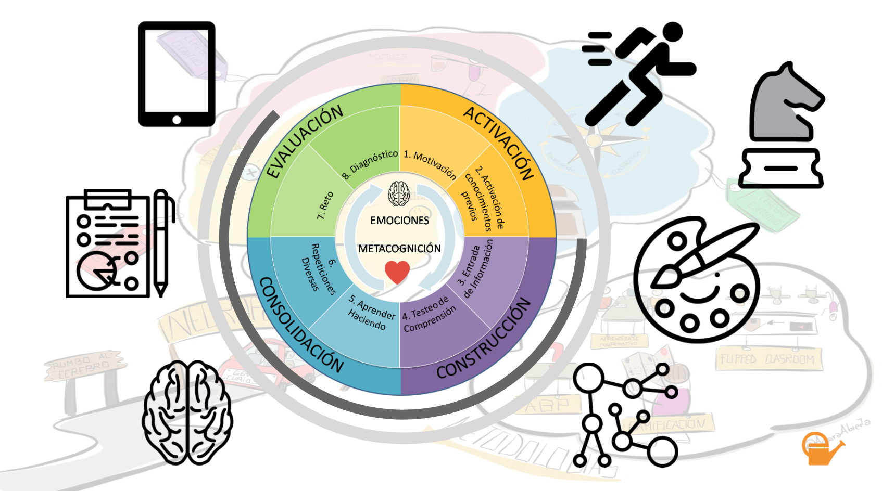

INTRODUCCIÓN | Esta unidad neurodidáctica está diseñada para alumnos de 2º de EPO que muestran distintos ritmos de aprendizaje y distintos niveles de interés y participación. En el área de inglés el grupo es más numeroso que en el área de Science, puesto que no todos los alumnos siguen el programa bilingüe. En concreto hay una media de 12 alumnos en las clases de bilingüe.  La unidad está pensada en los alumnos como centro del proceso de enseñanza-aprendizaje y unos objetivos concretos que son el desarrollar unas habilidades lingüísticas en la segunda lengua, necesarias para conseguir los objetivos del área de ciencias. Por este motivo consideramos de vital importancia la globalización entre estas dos áreas y utilizar una metodología CLIL.  Están acostumbrados a trabajar en parejas y se están iniciando en la participación oral con estructuras de oraciones simples. Por ello les cuesta participar en inglés y al mismo tiempo mantener un nivel de ruido adecuado que les permita trabajar en grupos sin molestar a sus compañeros.  Para promover la participación oral, esta unidad de Science tiene como objetivo final la elaboración de una presentación oral a la clase, sobre un animal en peligro de extinción. Para tal propósito, los alumnos necesitarán las estructuras lingüísticas trabajadas desde el área de Inglés, razón por la cual, trabajamos el tema de los animales en las dos áreas y además lo hacemos coincidir en el tiempo. Empezaremos con dos ejemplos de animales de nuestro medio, Burgos, para después extendernos a otros hábitats del planeta.
UD1 | TÍTULO |  |  | ÁREA
 | ANIMALES EN PELIGRO DE EXTINCIÓN |  |  | NATURAL SCIENCE  (Interdisciplinar con inglés)
CURSO |  | TEMPORALIZACIÓN | SESIONES
2º EPO |  | 30 marzo – 15 mayo | 12 de Science |  | 9 Inglés

RESULTADOS ESPERADOS DE APRENDIZAJE
NATURAL SCIENCE
-Clasificar animales vertebrados en grupos según sus rasgos y funciones vitales.
-Reconocer cuatro ecosistemas: desiertos, océanos, polos y bosques.
-Desarrollar las habilidades orales para describir un animal al grupo-clase.
-Comprender la relación entre todos los seres vivos de un ecosistema que puede llevar a su extinción.
-Mostrar respeto hacia los seres vivos, primero de nuestro entorno, y después, de nuestro planeta.

ELEMENTOS DEL CURRÍCULO
CONTENIDOS |  | ESTÁNDARES DE APRENDIZAJE | C. CLAV | RETO
NATURAL SCIENCE | -Características de los mamíferos, aves, peces, anfibios y reptiles.  -Expresión verbal y sintáctica de oración simple.  -Relación de dependencia entre todos los seres vivos que habitan un mismo ecosistema.  -Concienciación por el cuidado del medio ambiente. | -Describe los grupos de vertebrados usando el léxico adecuado.  -Identifican los elementos de un ecosistema.  -Analiza el peligro que puede llevar a un animal a extinguirse. | CMCT  CL  CD  CAA  CSC  CIyEE  CEC | Hacer una presentación oral sencilla sobre un animal en peligro de extinción y ayudándose de un lapbook para mostrarlo frente a la clase.

EVALUACIÓN
 | PROCESO (E. FORMATIVA) | PRODUCTO INTERMEDIO (EV. FINAL)
META DE APRENDIZAJE (IMPACTO) | -Practica la ortografía del léxico.  -Busca en internet información sobre un animal en peligro de extinción. | -Deletrea el vocabulario correctamente.  -Pronuncia el léxico de manera correcta.  -Toma conciencia de la necesidad de cuidar el medio ambiente.
EVIDENCIAS DE APRENDIZAJE ¿QUÉ RECOGEMOS? | -‘Factfile’ sobre bisonte europeo y caballo Przewalski  -Actividades del libro de texto: completa huecos, word search, organizadores gráficos,  -Cuestionario a completar con una ‘Webquest’  -Participación oral diaria | -Utiliza el léxico aprendido.  -Se comunica en oraciones simples.  -Realiza la presentación oral con el tono y volumen adecuado, mirando a los compañeros y sin leer el contenido.
HERRAMIENTAS DE EVALUACIÓN | -Dictados de palabras  -Diálogos por parejas  -Etiqueta partes del cuerpo del animal.  -Google form  -Comprensión oral: sigue las instrucciones en la elaboración del lap book | -Lapbook  -Rúbrica sobre presentación oral
AGENTE EVALUADOR | -Profesor  -Coevaluación | -Profesor  -Heteroevaluación
PORCENTAJE | 50% | 50%

ACTIVIDADES

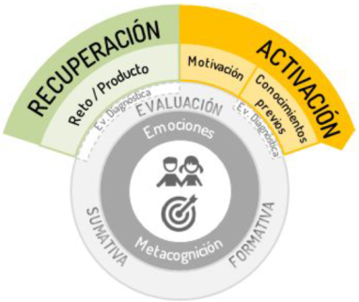  FASE DE ACTIVACIÓN |  |  | El objetivo de esta primera fase es la de preparar al alumno para el aprendizaje tanto desde un punto de vista emocional como cognitivo. Por ello, se introduce el tema y se intenta motivar al alumno para que participe y muestre qué conocimientos previos tiene, al mismo tiempo que se intenta atraer su atención y curiosidad hacia el tema. Con la intención de asegurarnos la comprensión, parte del contenido se realizará en castellano.  Como trabajamos los animales en peligro de extinción, comenzamos con ejemplos de nuestra comunidad y después nos centramos en el bisonte europeo y el caballo de Przewalski que habitan en el ‘Paleolítico vivo’, de Salgüero de Juarros. Por la cercanía del lugar, que incluso algún alumno ya conocerá, se les intenta estimular las emociones hacia el cuidado de un medio ambiente próximo y sus especies amenazadas.  Así, ya desde el principio de la unidad se hace hincapié en la importancia del tema propuesto para sus intereses personales presentes y futuros, como es el cuidado de su entorno más cercano.
ACTIVIDADES DE MOTIVACIÓN Y DE ACTIVACIÓN DE CONOCIMIENTOS PREVIOS
NATURAL SCIENCE | Actividad 1. Visita de la página del patrimonio natural de Castilla y León. Leemos la información en grupo, resumiendo el contenido.  Actividad 2. Video y fotografías de los animales que habitan el ‘Paleolítico Vivo’, en Salgüero de Juarros, visitando su página web y de Facebook.  Actividad 3. Factfile sobre el caballo Przewalski. Tienen que completar por escrito la descripción del caballo con el vocabulario que han estado trabajando en el área de inglés y en formato factfile, osea a nivel de palabra.  RECURSOS: webs, video y ficha  INSTRUMENTOS DE EVALUACIÓN:  Actividad 1 y 2. Heteroevaluación: evaluamos si oralmente los alumnos se atreven a responder y si saben nombrar ciertos animales en inglés.  Actividad 3. Primero en grupo oralmente describen los rasgos físicos del caballo, lo que puede hacer, lo que come y dónde vive. Así evaluamos los conocimientos previos que ya han aprendido en inglés. Después, escriben el vocabulario en la ficha.
FASE DE CONSTRUCCIÓN  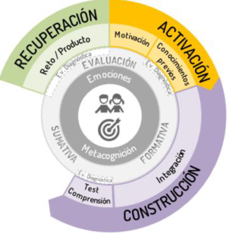 |  |  |  | Esta fase de construcción se lleva a cabo en 10 sesiones, en las que vamos ampliando su campo de conocimiento y elaborando actividades que van creciendo en complejidad, para terminar creando un documento que tienen que exponer oralmente al terminar la unidad, y que recogerá lo aprendido en esta fase de construcción.  Así, en esta área de ciencias nos centramos más en el contenido científico y clasificamos los distintos grupos de animales vertebrados: mamíferos, aves, peces, reptiles y anfibios, según sus rasgos físicos y su hábitat. Mientras que en inglés han estado trabajando la estructura de la oración simple, aquí vemos las características comunes de los animales de acuerdo a sus funciones vitales: ovíparos, vivíparos, carnívoros, omnívoros o herbívoros.  La función lingüística en esta fase es ‘clasificar’ todos los vertebrados para ser capaces, al final, de describir el animal en peligro de extinción que escojan para la presentación oral.
NATURAL SCIENCE | ACTIVIDADES DE ENTRADA DE INFORMACIÓN  Actividad 1. Lectura del libro de texto digital, con audio, haciendo hincapié en la pronunciación, explicando algunos sonidos fonéticos relevantes en esta unidad. La explicación del contenido se acompaña de dibujos en la pizarra y de imágenes de Google para evitar la traducción.  Actividad 2. Presentación de PowerPoint almacenada en Google Drive, con los mismos contenidos que en el libro, pero nuevas imágenes para así reforzar el mismo vocabulario en un nuevo contexto.  TESTEO DE LA COMPRENSIÓN  -Practicamos la ortografía completando huecos de oraciones.  -Unimos sintagmas y predicados para definir los grupos de vertebrados.  -Al tiempo que introducimos el contenido nuevo, vamos elaborando un lapbook donde tienen que recortar fotos de animales, pegar, escribir y clasificar la información dada.  INSTRUMENTOS EVALUACIÓN  Individual: las actividades del libro y el lapbook  Coevaluación: Después de hacer las actividades individualmente, por parejas, comprueban y evalúan al compañero aportando propuestas de mejora.  Heteroevaluación: participación oral respondiendo a las preguntas del profesor que demuestran la compresión del contenido
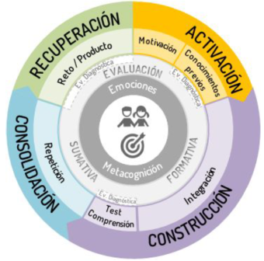  FASE DE CONSOLIDACIÓN |  | Para que el conocimiento pase a la memoria a largo plazo, el alumno debe consolidarlo ‘haciendo’. Por ello, todo lo realizado hasta ahora, deben llevarlo a la práctica. Y como fase previa al reto, deben practicar lo adquirido.  Como hemos trabajado esta unidad de manera globalizada con inglés, ahora es cuando van a demostrar si tienen adquiridas las estructuras lingüísticas necesarias (oración simple) para describir un animal con los contenidos científicos del área, o si por el contrario, aún trabajan a nivel de palabra. En la fase anterior, y tras el testeo de comprensión, hemos evaluado el nivel en el que se encuentra cada alumno.  Esto nos permite en esta fase tener el conocimiento para poder formar grupos homogéneos. O sea, las actividades aquí realizadas se harán en equipo para aprender juntos, pero sin frustrarse por no saber realizar la actividad. Todos los miembros del equipo participarán en las actividades y todos ellos van a recibir la ‘recompensa’, aunque sea gracias a la aportación del compañero. Es así como cada alumno va a completar el ciclo del DAS (deseo, acción y satisfacción), y por lo tanto realizar un aprendizaje significativo.
NATURAL SCIENCE | ACTIVIDADES  -Cuestionario digital con multirespuestas (Google form) uno para cada equipo y al cual han de responder tras consensuar la respuesta en grupo. Han de intentar responder en oraciones.  -Folio giratorio del aprendizaje cooperativo pero adaptado. En lugar de ser una hoja en blanco, tiene una tabla, en la cual, las columnas tienen el grupo del animal y las filas, los rasgos característicos de cada grupo. Van girando el folio y por turnos, cada alumno completa UNA fila, colocando un tick en la coordenada correspondiente y revisando los ticks completados por los compañeros.  -Con la información de la tabla y oralmente, van a construir oraciones para definir los grupos de animales, una vez más, lo harán por turnos, describiendo cada alumno una fila.  INSTRUMENTOS EVALUACIÓN:  Coevaluación: Dentro del grupo, van a evaluarse entre ellos tanto los ticks anotados en la tabla, como la producción oral.  Heteroevaluación. La profesora se moverá de grupo en grupo para observar y evaluarlos, corrigiendo cuando sea necesario. El ‘Speaker’ de cada grupo expondrá una definición al resto de la clase.

FASE DE RECUPERACIÓN  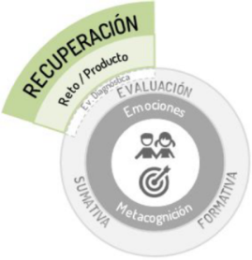 |  | En esta fase los alumnos tienen que llevar a cabo el reto para demostrar si han adquirido las competencias, destrezas, habilidades, valores y actitudes propuestos como objetivo de la unidad.  Para ello, han de crear algo nuevo a partir de los conocimientos adquiridos. Volvemos a la fase de activación para cerrar la unidad de manera circular y contextualizamos el reto: ahora han de ser capaces de hablar de un animal en peligro de extinción, pero a nivel mundial.  Cada alumno resolverá este reto según su nivel de conocimiento y será evaluado en función de las competencias adquiridas.  Se ha trabajado el tema de los animales de manera globalizada en inglés y ciencias de tal manera que se han complementado. No es una repetición ni de objetivos, ni de contenidos ni de actividades, pero sí de estructuras sintácticas.
NATURAL SCIENCE | ACTIVIDADES  -Previamente, los alumnos recopilan la información necesaria sobre un animal en peligro de extinción. Lo realizan individualmente en la sala de ordenadores (con la ayuda del profesor) y lo incorporan al lapbook. Investigan la información en la web: oum.ox.ac.uk (Museo de Historia Natural).  -El reto consiste en exponerlo al resto de la clase de forma oral y frente al grupo. Según su nivel de conocimiento, será capaz de presentarlo sin apoyos visuales o con la ayuda del lapbook, y a nivel lingüístico se moverá a nivel de palabra, frase u oración.  EVALUACIÓN:  -Se evalúa el nivel de léxico, de estructuras sintácticas, de fluidez y de capacidad de hablar frente a un grupo grande.  INSTRUMENTOS:  Rúbrica: cada alumno valorará la presentación de sus compañeros con la ayuda de una rúbrica, lo cual les servirá para autoevaluar su propia presentación. Las competencias evaluables aquí serán: la científica, la lingüística, la digital, la social, aprender a aprender y de expresiones culturales.  Lapbook: el resultado final del lapbook será una recopilación del contenido de todas las sesiones, por tanto, reflejará la adquisición de esos contenidos, que han servido de base para elaborar el producto final o reto.

UD 1: ANIMALES EN PELIGRO DE EXTINCIÓN
NOMBRE DE LA SESIÓN | CARACTERÍSTICAS PRINCIPALES DE LOS ANFIBIOS (7ª sesión) |  | ÁREA |  | CIENCIAS  NATURALES
IDEACIÓN
CRITERIO DE EVALUACIÓN |  | CONTENIDOS |  | DURACIÓN: 1 sesión |  | 60 minutos
-Distinguir las características y las partes de los animales diferenciando la clasificación de los anfibios frente al resto de grupos estudiados hasta ahora: mamíferos, peces, aves y reptiles.  -Reconocer el hábitat natural de los anfibios.  -Usar las nuevas tecnologías para acceder a información sobre los anfibios.  -Describir los rasgos generales de los anfibios.  -Seguir instrucciones básicas para realizar tareas. |  | -Los animales vertebrados características y clasificación: los anfibios.  -Los anfibios y su relación con el medio natural en el que viven.  -Descripción de anfibios con el verbo to be, have got y live.  - Empleo de instrumentos apropiados y uso de medios audiovisuales y tecnológicos.  -Compresión del vocabulario instruccional |  | FECHA: 27 de abril
ESTÁNDAR |  | NIVELES DE BLOOM |  | IDEAS ACTIVIDADES
-Observa e identifica las características generales de los anfibios.  -Describe a los anfibios por sus características y funciones vitales.  -Diferencia el hábitat natural de los anfibios.  -Adquiere información a partir de la web y video educativo sobre los anfibios.  -Responde a las instrucciones del profesor de manera oral, con gestos o realizando la acción. |  | - RECORDAR  - COMPRENDER  - APLICAR  - ANALIZAR  - EVALUAR  - CREAR |  | Actividades y recursos visuales que apoyen la comprensión del vocabulario nuevo y que mantengan la atención del alumno para que escuchen de manera activa.
- SABER  - SABER HACER  - SABER SER |  | RASGO A OBSERVAR:  Si cuando un alumno no participa, ¿es porque no entiende o porque no se atreve a participar, o no sabe cómo decirlo? Esto es un factor importante a tener en cuenta en una clase en un segundo idioma. |  | A QUIÉN PRESTAR MÁS ATENCIÓN:  A los alumnos que no participan para preguntarles y así comprobar su comprensión.

DISEÑO
 | TIEMPO | ACTIVIDADES |  | MATERIALES
INICIO | 5 minutos | MOTIVACIÓN: comenzamos abriendo el blog de bilingüe del colegio donde hay un video sobre vertebrados para revisar los grupos de animales: https://happylearning.tv/en/vertebrate-animals/ |  | Blog bilingüe
 | 5 minutos | TESTEO CONOCIMIENTOS PREVIOS: con un cuestionario digital (Google form) se comprueban los rasgos de los animales estudiados hasta el momento. |  | Google Drive
DESARROLLO | 10 minutos | ACT 1 | Leemos el texto del libro y escuchamos su audio parando para explicar vocabulario nuevo y para practicar la pronunciación. Nos ayudamos de la pizarra para aclarar significados con dibujos. | Libro de texto 2º  Anaya
 | 5 minutos | ACT 2 | Vemos un video que explica el contenido del libro de texto: https://www.youtube.com/watch?v=XI8GPsf6TAc | Web:  happy learning
 | 10 minutos | ACT 3 | Hacemos actividad digital en la web: https://learnenglishkids.britishcouncil.org/word-games/reptiles-and-amphibians, para distinguir entre ejemplos de anfibios y de reptiles. | Web:  britishcouncil
 | 15 minutos | ACT 4 | Seguimos elaborando el lapbook al que incorporamos cada día lo correspondiente al grupo de animales estudiado. En esta sesión, escribimos los rasgos de los anfibios en un círculo de papel que cubrimos con otro de cartulina y sujetamos con un encuadernador. La idea es que se pueda girar la cartulina con una porción del círculo recortada para mostrar la característica escrita en el papel que está debajo, de una en una. Es una especie de rosco sobre el cual se pega una foto de un anfibio. El rosco se pega en el lapbook junto con los otros cuatro roscos de los grupos de vertebrados. El resultado es un diseño interactivo que permite al alumno practicar las estructuras y el contenido. | Lapbook
CIERRE | 5 minutos | REPASO OBJETIVO  Repasamos los rasgos aprendidos hoy preguntando a los alumnos que nos digan el animal anfibio pegado en el rosco y que lo describan. Se pueden ayudar de lo escrito en el lapbook y así ver si han memorizado o aún necesitan apoyo visual para recordar. |  | Lapbook
 | 5 minutos | METACOGNICIÓN:  Preguntamos a los niños qué actividades les ha gustado más o menos y cuál les ha parecido más difícil.  También les preguntamos cómo se han sentido.

REVISIÓN
Las actividades permiten trabajar el objetivo de aprendizaje.  La temporización es adecuada a las actividades.  Se ha podido observar el rasgo para una gran mayoría de alumnos.  He podido registrar la observación por escrito. |  |  | ¿Qué ha salido muy bien durante la sesión?  ¿Qué puedo mejorar para la próxima sesión?

